### **1 Техническое задание на построение информационной системы, использующей веб-интерфейс**

### 

### **1.1 Цель проекта**

В качестве информационной системы (ИС) необходимо разработать веб-приложение интернет-магазина сладостей и десертов. Целью данного проекта является решение задач бизнеса с помощью веб-интерфейса.

### **1.2 Целевая аудитория и группы пользователей**

Основной целевой аудиторией проекта являются дети и люди пожилого возраста.

Всех пользователей ИС можно разделить на следующие группы исходя из различных прав доступа к ИС:

1. гость,
2. покупатель,
3. продавец,
4. владелец магазина,
5. системный администратор.

### **1.3 Основные функции разрабатываемой системы**

Информационная система предоставляет следующий функционал для гостей магазина:

* просмотр каталога магазина;
* просмотр информации о товаре;
* добавление товара в корзину;
* оформление заказа.

Зарегистрированные покупатели дополнительно могут просматривать историю заказов. Регистрация в системе также избавляет покупателя от заполнения своих данных при оформлении каждого заказа: данные заполняются один раз во время регистрации.

### 

### **1.4 Распределение прав доступа к информационной системе**

Гость — это незарегистрированный пользователь, основной целью которого является ознакомление с продукцией и её заказ. У гостя есть права на просмотр каталога товаров и информации о товарах, добавления товара в корзину и оформление заказа.

Покупатель — авторизованный пользователь, предварительно прошедший процедуру регистрации. У покупателя есть все права Гостя. Дополнительно покупатель может просматривать свою историю заказов. Покупателю не нужно заполнять свои данные при оформлении заказа: данные заполняются автоматически из базы данных, в которую они были предварительно внесены при регистрации покупателя.

Продавец — авторизованный пользователь, который размещает товары в магазине и фиксирует факт оплаты заказа покупателем. Продавец имеет право добавлять товары в каталог, удалять их, изменять информацию о товарах, изменять статус заказа с «оформлен» на «оплачен».

Владелец магазина — авторизованный пользователь, юридический владелец магазина. У него есть права на просмотр отчета о прибыли магазина и рейтинга товаров в рамках заданного временного диапазона.

Системный администратор — человек, занимающийся поддержкой технического и программного обеспечения информационной системы. У него есть физический доступ к серверу, а также полный доступ к базе данных и исходному коду программ информационной системы.

### 

### **1.5 Требования к базе данных системы**

Разрабатываемая база данных (БД) должна иметь возможность хранить такой набор данных, который позволит реализовать все функции ИС, сформулированные в данном техническом задании.

Таблицы базы данных должны позволять хранить следующую информацию:

* о покупателях:

1. фамилия и имя покупателя;
2. логин и пароль покупателя;
3. e-mail покупателя;
4. адрес покупателя;
5. телефон покупателя.

* о заказах:

1. наименования заказанных товаров;
2. количество каждого из товаров;
3. общая стоимость покупки;
4. статус заказа (оформлен или оплачен);
5. дата оформления заказа;
6. дата оплаты заказа (для оплаченных заказов);
7. данные покупателя, совершившего заказ;
8. данные продавца, ответственного за заказ.

* о товарах:

1. название товара;
2. описание товара;
3. состав товара;
4. изображение товара;
5. затраты на изготовление товара;
6. стоимость товара;
7. количество товара в магазине.

* об административном персонале:

1. фамилия и имя административного работника;
2. телефон административного работника;
3. логин и пароль административного работника;
4. роль административного работника (продавец, системный администратор, владелец магазина).

Для реализации БД необходимо разработать ее структуру. При реализации реляционной БД все таблицы базы данных должны быть нормализованы и приведены в третью нормальную форму, также во всех таблицах должна быть минимальная избыточность. База данных должна соответствовать условиям целостности и должна быть защищена от несанкционированного доступа.

### 

### **1.6 Требования к структуре информационной системы**

Структура информационной системы должна представлять собой совокупность прикладных подсистем (модулей). Каждый модуль должен отвечать за исполнение определенной функции системы и/или хранения определенных данных.

В состав ИС должны входить следующие модули:

* модуль регистрации и авторизации. Модуль выполняет следующие функции:

1. регистрация — сбор данных пользователя, проверка их на корректность и добавления записи пользователя в БД при условии, что пользователя с таким же логином не существует в БД;
2. аутентификация — проверка подлинности пользователя путём сравнения введённого им логина и пароля с данными, сохранёнными в БД;
3. авторизация — предоставление пользователю разрешения или отказа на вход в учетную запись в системе на основе результатов процедуры аутентификации, предоставление аутентифицированному пользователю соответствующих прав;
4. деавторизация — осуществление выхода пользователя из учетной записи в системе и лишение его прав, предоставленных ранее.

* модуль каталога. Данный модуль необходим для отображения товаров, полученных из БД, и информации о них конечным покупателям;
* модуль корзины. Модуль предоставляет следующий функционал:

1. добавление товара в корзину;
2. удаление ранее добавленного товара из корзины;
3. изменение количество товара в корзине;
4. просмотр корзины;
5. оформление заказа;

* модуль учетной записи предназначен для осуществления взаимодействия пользователя с БД системы в зависимости от его принадлежности определённой группе пользователей.

### 

### **1.7 Требования к дизайну**

Для ИС предъявляются следующие требования к дизайну:

* главный акцент в дизайне должен быть сделан на товаре;
* каталог должен располагаться на главной странице;
* ИС должна предоставлять пользователю удобные средства просмотра товара и его добавления в корзину;
* количество шагов для совершения целевого действия (покупки товара) должно быть минимальным;
* размер шрифта основного текста должен быть не менее 16 пикселей;
* навигация приложения должна располагаться в верхней части экрана в виде вкладок;
* в форме регистрации и покупки товара количество полей для заполнения должно быть минимальным;
* пользовательский интерфейс должен быть интуитивно понятным.

### 

### **1.8 Требования к технической документации на проект**

Необходимо разработать инструкцию по работе с системой для системного администратора.

Инструкция для системного администратора включает в себя:

* описание файловой структуры ИС (дерево каталогов и назначение всех каталогов и файлов);
* описание структуры БД в соответствии с шаблоном, изображенным на рисунке 1;
* описание программных модулей и функций;
* листинг программ с комментариями.

Таблица ХХХХ

| Название поля | Тип данных | Дополнительные параметры | Назначение |
| --- | --- | --- | --- |
|  |  |  |  |

Рисунок 1 – Шаблон для описания полей в таблицах БД

При разработке ИС использовать только открытое свободное программное обеспечение:

* на стороне сервера язык программирования Python, фреймворк Django;
* на стороне клиента язык программирования JavaScript.

В качестве системы управления базой данных (СУБД) использовать SQLite.

### **2 Разработка базы данных для информационной системы, использующей веб-интерфейс**

### 

### **2.1 Выбор и обоснование методов и технологий используемых для построения базы данных**

Для построения базы данных была выбрана СУБД SQLite.

SQLite — компактная встраиваемая СУБД, которая реализует небольшой, быстрый, автономный, высоконадежный, полнофункциональный механизм базы данных SQL. SQLite не использует парадигмы клиент-сервер, то есть движок SQLite не является отдельно работающим процессом, с которым взаимодействует программа, а представляет собой библиотеку, с которой программа компонуется, и движок становится составной частью программы. Таким образом, в качестве протокола обмена используются вызовы функций (API) библиотеки SQLite. Такой подход уменьшает накладные расходы, время отклика и упрощает программу.

Основные преимущества данной СУБД:

* простота использования: SQLite является файловой БД, она предоставляет отличный набор инструментов для более простой (в сравнении с серверными БД) обработки любых видов данных;
* мобильность: вся база данных хранится в одном файле, что облегчает перемещение;
* стартизированность: SQLite использует стандартный синтаксис SQL с небольшими изменениями;
* частые обновления;
* развитое и отзывчивое сообщество.

### 

### **2.2 Разработка базы данных**

Реляционная БД включает в себя 6 таблиц: User, Adm, Customer, Product, Order, Prod_list.

User — таблица, которая хранит данные о пользователе ИС. Таблицу характеризуют атрибуты: ID_user, email, first_name, last_name, password, phone. Атрибут ID_user является ключевым. Описание полей таблицы User представлено в таблице 1.

Таблица Adm предназначена для хранения записей об административном персонале магазина. Таблицу характеризуют атрибуты: ID_user, u_role. Атрибут ID_user является ключевым. Описание полей таблицы Adm представлено в таблице 2.

Таблица Customer содержит данные о зарегистрированных покупателях магазина. Таблицу описывают атрибуты: ID_user, district, street, house, corp, flat, p_index. Атрибут ID_user является ключевым. Описание полей таблицы Customer представлено в таблице 3.

Product — таблица, которая хранит данные о предоставляемым магазином товаре. Таблицу характеризуют атрибуты: ID_prod, pr_name, desc, ingreds, img, pr_cost, pr_price, pr_left. Атрибут ID_prod является ключевым. Описание полей таблицы Product представлено в таблице 4.

Таблица Order содержит данные о заказах пользователей. Таблицу описывают атрибуты: ID_order, ord_status, cr_date, pay_date, full_pr, ID_user (идентификатор покупателя), ID_user (идентификатор продавца). Атрибут ID_order является ключевым. Описание полей таблицы Order представлено в таблице 5.

Prod_list — промежуточная (ассоциативная) таблица для реализации связи многие-ко-многим сущностей Product и Order. Таблицу характеризуют атрибуты: ID_prod, ID_order, pr_amount. Атрибуты ID_prod и ID_order являются ключевыми. Описание полей таблицы Prod_list представлено в таблице 6.

Таблица 1 — Описание полей в таблице User

| Название поля | Тип данных | Дополнительные параметры | Назначение |
| --- | --- | --- | --- |
| ID_user | INT | PK (Первичный ключ) | Идентификатор пользователя |
| email | VARCHAR(50) |  | E-mail (логин) покупателя |
| first_name | VARCHAR(30) |  | Имя пользователя |
| last_name | VARCHAR(30) |  | Фамилия пользователя |
| password | VARCHAR(30) |  | Хеш пароля пользователя |
| phone | VARCHAR(11) |  | Телефон пользователя |

Таблица 2 — Описание полей в таблице Adm

| Название поля | Тип данных | Дополнительные параметры | Назначение |
| --- | --- | --- | --- |
| ID_user | INT | PK (Первичный ключ) | Идентификатор административного работника |
| u_role | VARCHAR(1) |  | Должность административного работника (‘1’ - Продавец, ‘2’- Владелец, ‘3’ - Системный администратор) |

Таблица 3 — Описание полей в таблице Customer

| Название поля | Тип данных | Дополнительные параметры | Назначение |
| --- | --- | --- | --- |
| ID_user | INT | PK (Первичный ключ) | Идентификатор покупателя |
| district | VARCHAR(30) |  | Район покупателя |
| street | VARCHAR(30) |  | Улица покупателя |
| house | SMALLINT UNSIGNED |  | Номер дома покупателя |
| corp | SMALLINT UNSIGNED | Может быть null | Корпус дома покупателя |
| flat | SMALLINT UNSIGNED |  | Номер квартиры покупателя |
| p_index | INT UNSIGNED |  | Почтовый индекс покупателя |

Таблица 4 — Описание полей в таблице Product

| Название поля | Тип данных | Дополнительные параметры | Назначение |
| --- | --- | --- | --- |
| ID_prod | INT | PK (Первичный ключ) | Идентификатор товара |
| pr_name | VARCHAR(50) |  | Название товара |
| desc | TEXT | Может быть null | Описание товара |
| ingreds | TEXT |  | Состав (ингредиенты) товара |
| img | VARCHAR(100) | Может быть null, по умолчанию “” (пустая строка) | Полное имя файла с изображением товара |
| pr_cost | SMALLINT UNSIGNED |  | Стоимость затрат на производство товара |

Продолжение таблицы 4

| pr_price | SMALLINT UNSIGNED |  | Цена товара |
| --- | --- | --- | --- |
| pr_left | SMALLINT UNSIGNED |  | Количество товара в магазине |

Таблица 5 — Описание полей в таблице Order

| Название поля | Тип данных | Дополнительные параметры | Назначение |
| --- | --- | --- | --- |
| ID_order | INT | PK (Первичный ключ) | Идентификатор заказа |
| ord_status | VARCHAR(1) | По умолчанию ‘1’ | Статус заказа (‘1’ - Оформлен, ‘2’ - Оплачен) |
| cr_date | DATETIME |  | Дата оформления заказа |
| pay_date | DATETIME | Может быть null, по умолчанию null | Дата оплаты заказа |
| full_pr | SMALLINT UNSIGNED |  | Стоимость заказа |
| ID_user | INT UNSIGNED | FK (Вторичный ключ) | Идентификатор административного работника |
| ID_user | INT UNSIGNED | FK (Вторичный ключ) | Идентификатор покупателя |

Таблица 6 — Описание полей в таблице Prod_list

| Название поля | Тип данных | Дополнительные параметры | Назначение |
| --- | --- | --- | --- |
| ID_prod | INT | PK (Первичный ключ), FK (вторичный ключ) | Идентификатор товара |
| ID_order | INT | PK (Первичный ключ), FK (вторичный ключ) | Идентификатор заказа |
| pr_amount | SMALLINT UNSIGNED |  | Количество товара в заказе |

ER-диаграмма связи таблиц БД изображена на рисунке 2.

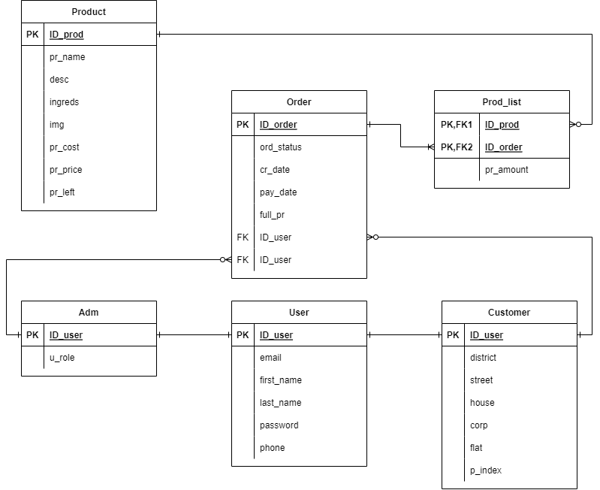

Рисунок 2 — ER-диаграмма связи таблиц БД